（选修3-1）
第一部分 静电场
专题1.4 电场线
一．选择题
1．（2019江苏泰州12月联考）如图所示，四幅有关电场说法正确的是（ ）
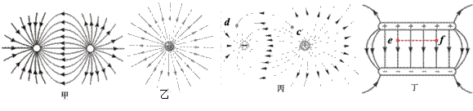
A．图甲为等量同种点电荷形成的电场线
B．图乙离点电荷距离相等的 a、b 两点场强相同
C．图丙中在 c 点静止释放一正电荷，可以沿着电场线运动到 d 点
D．图丁中某一电荷放在 e 点与放到 f 点，它们的电势能相同
2．（2019高考仿真冲刺卷）如图所示为点电荷A,B形成的电场,下列说法正确的是( )
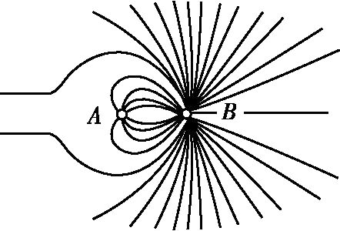
A.A带正电,B带负电 B.A的电荷量大于B的电荷量
C.A的左侧某点电场强度可能为零 D.AB连线上从A到B电势降低
3.（2019浙江模拟）将一空心导体放入匀强电场中稳定后，电场线分布如图所示。A、D为电场中两点，B、C为导体表面两点。则下列说法中正确的是
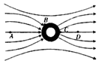
A. 同一带电粒子在A点受到的电场力大于在C点受到的电场力
B. 同一带电粒子在A点的电势能大于在B点的电势能
C. 一带电的粒子沿着导体表面从B点移动到C点，电场力不做功
D. B点的电势低于D点的电势
4.（2018浙江名校协作体）静电场聚焦在电子显微镜和示波管中起着重要的作用.图示为某示波管内的聚焦电场，实线和虚线分别表示电场线和等势线，两电子分别从a、b两点运动到c点，则（ ） 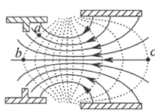
A．聚焦电场对两电子始终做负功 B．电子在a点具有的电势能比b点小
C．a点处的电势比c点处的电势低 D．b处的电场强度比c处小
5．(2018·四川乐山二调)如图所示，图甲实线为方向未知的三条电场线，a、b两带电粒子从电场中的P点由静止释放，不考虑两粒子间的相互作用，仅在电场力作用下，两粒子做直线运动，a、b粒子的速度大小随时间变化的关系如图乙中实线所示，虚线为直线，则( )
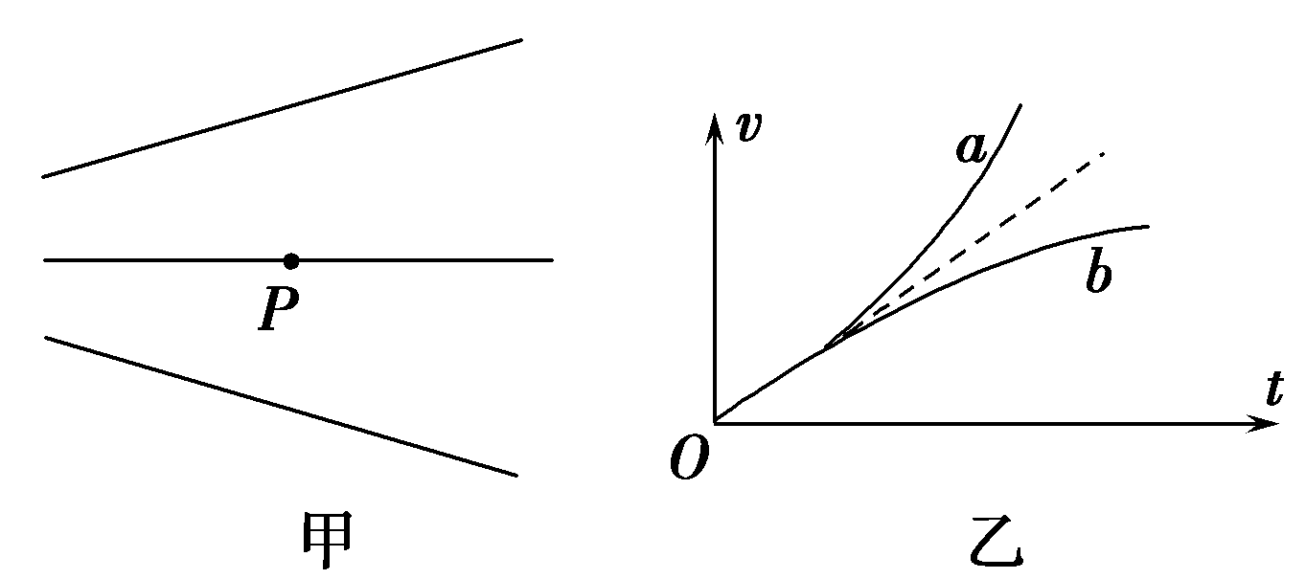
A．a一定带正电，b一定带负电 B．a向左运动，b向右运动
C．a电势能减小，b电势能增大 D．a动能减小，b动能增大
6.（2017上海虹口期末）三个点电荷附近的电场线分布如图所示，c是电量相等的两个负电荷连线的中点，d点在正电荷的正上方，c、d到正电荷的距离相等，则（ ）
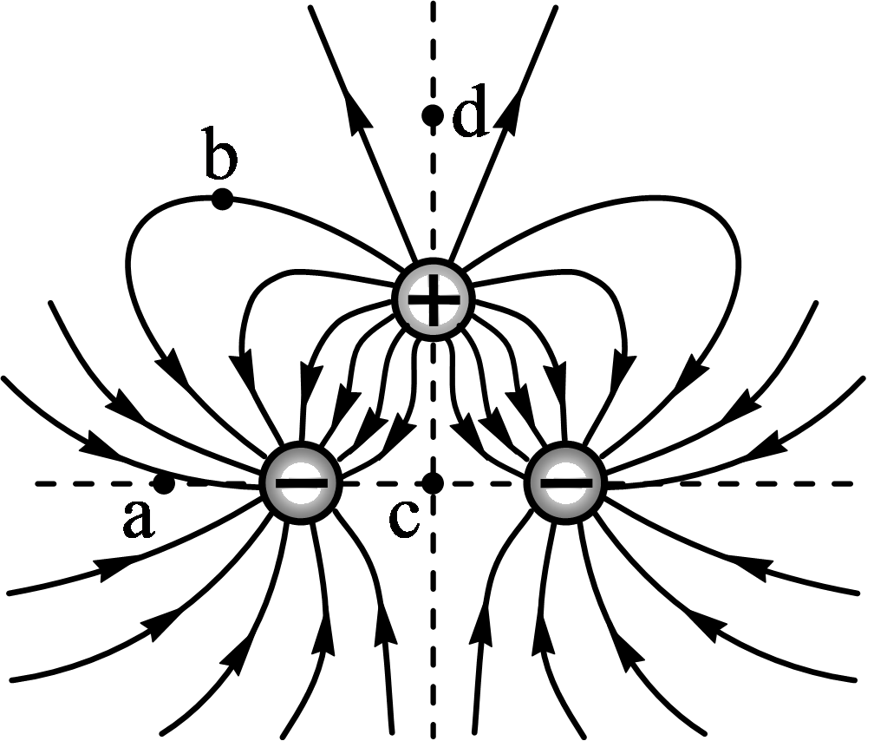
A．c点的电场强度为零 B．b、d两点的电场强度不同
C．a点的电势比b点的电势高 D．c点的电势与d点的电势相等
7.如图所示，实线是一簇未标明方向的由点电荷Q产生的电场线，若带电粒子q(|Q|≫|q|)由a运动到b，电场力做正功。已知在a、b两点粒子所受电场力分别为F_{a}、F_{b}，则下列判断正确的是( )
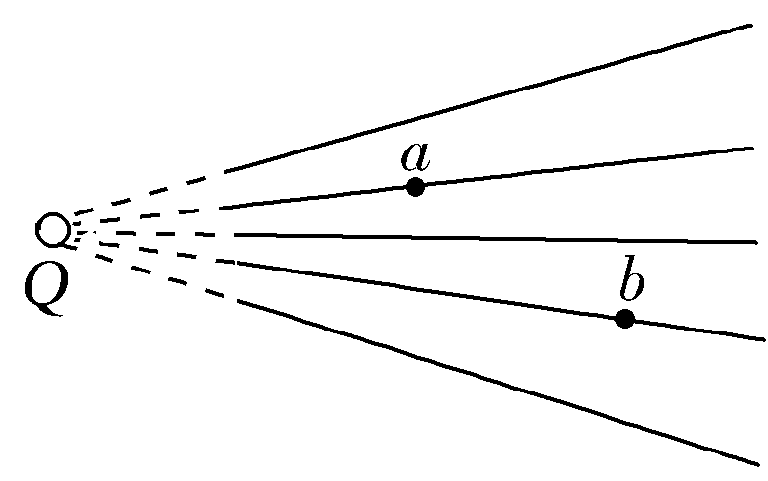
A.若Q为正电荷，则q带正电，F_{a}>F_{b} B.若Q为正电荷，则q带正电，F_{a}<F_{b}
C.若Q为负电荷，则q带正电，F_{a}>F_{b} D.若Q为负电荷，则q带正电，F_{a}<F_{b}
8.等量的异种点电荷，如图所示是真空中两点电荷的周围的电场分布情况。图中O点为两点电荷连线的中点，MN为两点电荷连线的中垂线，OM＝ON。下列说法正确的是( )
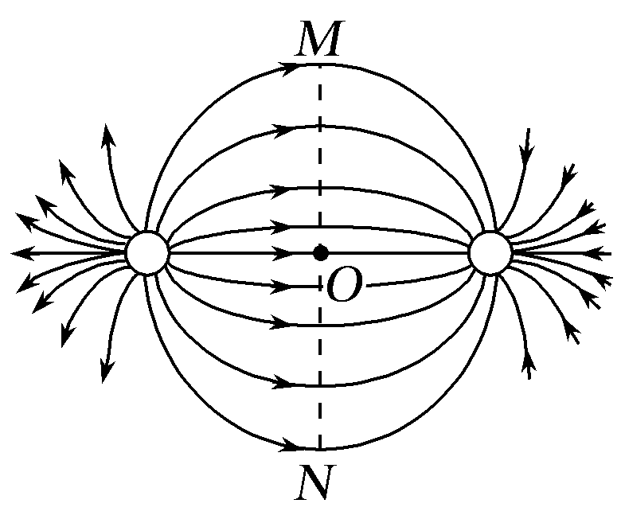
A.同一电荷在O、M、N三点所受的电场力相同
B.同一电荷在O、M、N三点的电场力方向相同
C.O、M、N三点的电场强度大小关系是E_{M}＝E_{N}>E_{O}
D.把另一自由电荷从M点静止释放，将沿MON做往复运动
9.某静电场中的电场线方向不确定，分布如图8所示，带电粒子在电场中仅受静电力作用，其运动轨迹如图中虚线所示，由M运动到N，以下说法正确的是( )
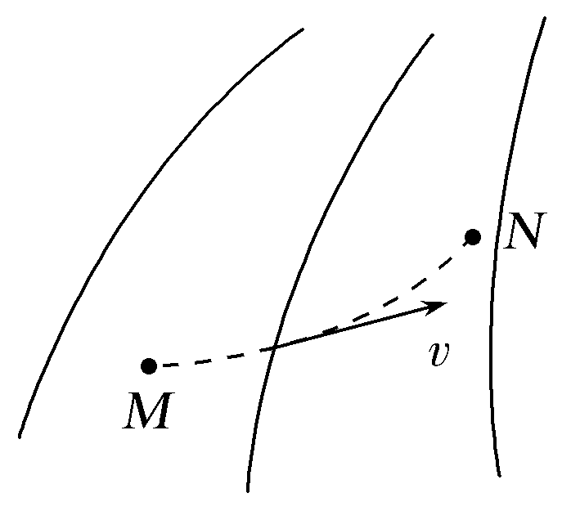
A.粒子必定带正电荷 B.该静电场一定是孤立正电荷产生的
C.粒子在M点的加速度小于它在N点的加速度 D.粒子在M点的速度大于它在N点的速度
10.如图所示，实线为等量异种点电荷周围的电场线，虚线为以一点电荷为中心的圆，M点是两点电荷连线的中点，若将一正试探点电荷从虚线上N点移动到M点，则电荷所受电场力( )
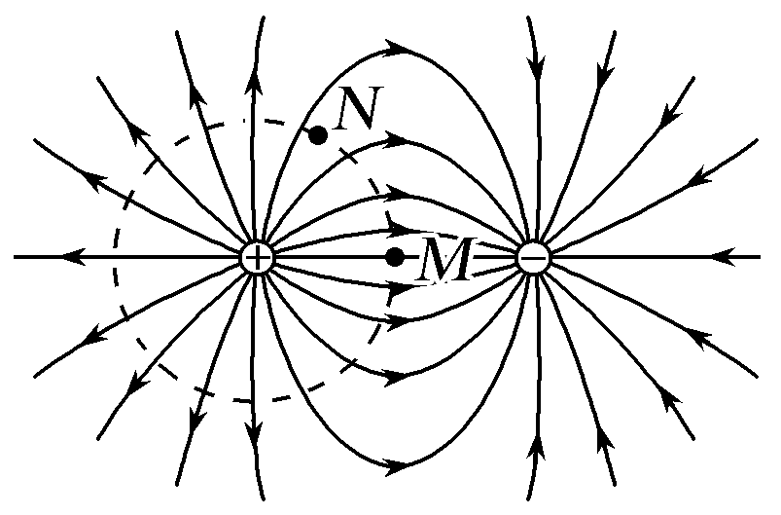
A.大小不变 B.方向不变 C.逐渐减小 D.逐渐增大
11.(2017·河北省保定市高三调研)(多选)如图所示为一带正电的点电荷和两个带负电的点电荷附近的电场线分布，三个点电荷所带电荷量均相等，M是两负点电荷连线的中点，M、N两点及正点电荷在同一水平线上且M、N两点到正点电荷的距离相等。则下列说法正确的是( )
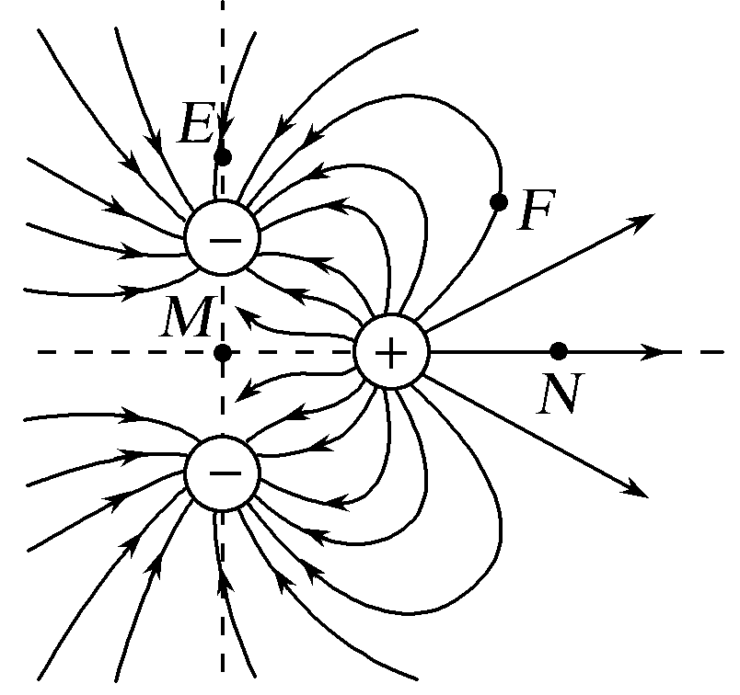
A.E点的电场强度比F点的大
B.E点的电势比F点的高
C.同一正点电荷在M点受到的电场力比在N点的大
D.同一正点电荷在M点的电势能比在N点的小
12.(多选)某电场的电场线分布如图所示，以下说法正确的是( )
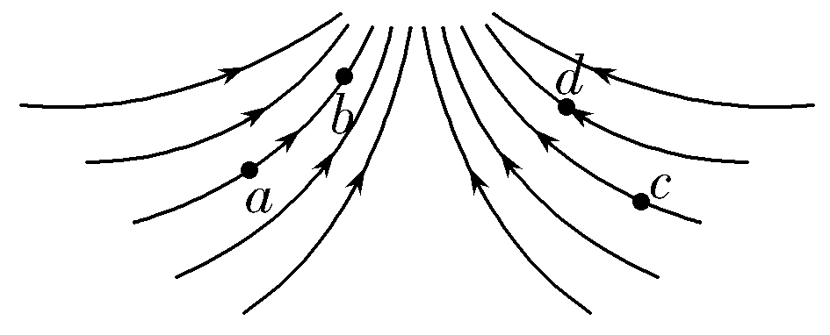
A.a点电势高于b点电势
B.c点场强大于b点场强
C.若将一检验电荷＋q由a点移至b点，它的电势能增大
D.若在d点再固定一点电荷－Q，将一检验电荷＋q由a移至b的过程中，电势能减小
13.（2018赣中南五校联考）如图所示为某一点电荷 Q 产生的电场中的一条电场线,A、B 为电场线上的两点,当电子以某一速度沿电场线由 A 运动到 B 的过程中,动能增加,则可以判断（ ）
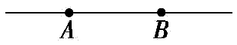
A.场强大小 E_{A}>E_{B} B.电势 φ_{A}>φ_{B}
C.电场线方向由 B 指向 A D.若 Q 为负电荷,则 Q 在 B 点右侧
14．(2016·江苏连云港高三统考)两点电荷形成电场的电场线分布如图所示。若图中A、B两点处的场强大小分别为E_{A}、E_{B}，电势分别为φ_{A}、φ_{B}，则( )
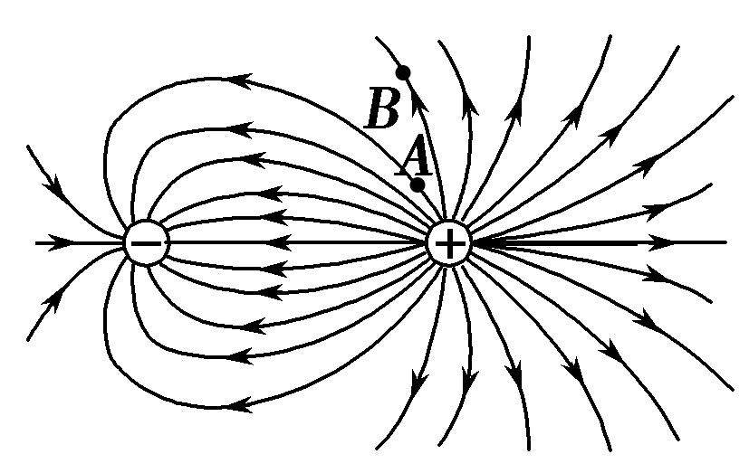
A．E_{A}<E_{B} B．E_{A}>E_{B} C．φ_{A}>φ_{B} D．φ_{A}<φ_{B}
15.(黑龙江省大庆市第一中学2016届高三第三次模拟考试理科综合试题)阴极射线示波管的聚焦电场是由电极A₁、A₂形成，实线为电场线，虚线为等势线，Z轴为该电场的中心轴线，P、Q、R为一个从左侧进入聚焦电场的电子运动轨迹上的三点，则（ ）
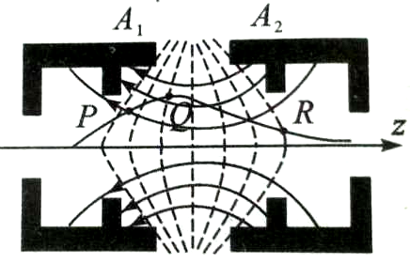
A．电极A₁的电势低于电极A₂的电势
B．电场中Q点的电场强度小于R点的电场强度
C．电子在P点处的动能大于在Q点处的动能
D．电子从P至R的运动过程中，电场力对它一直做正功
16.(2016·浙江金华二模)在空间O点固定带正电的点电荷Q，其电场的电场线如图所示，在其电场中的A点有一个带电粒子q(重力不计)。若给带电粒子一个垂直于OA方向的初速度v₀，在只受电场力的作用下，以下说法中正确的是( )
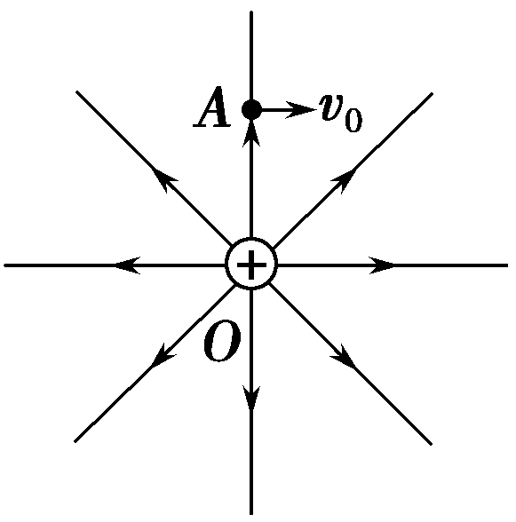
A.若q为负电荷，则q一定做圆周运动
B.若q为负电荷，则q可能做匀变速曲线运动
C.若q为正电荷，则q的电势能可能增大
D.若q为正电荷，则q一定做远离O点的变加速曲线运动
17．（2015·江苏物理）两个相同的负电荷和一个正电荷附近的电场线分布如图所示，c是两负电荷连线的中点，d点在正电荷的正上方，c、d到正电荷的距离相等，则（ ）
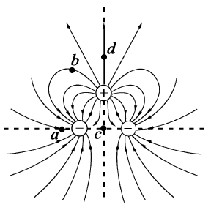
A．a点的电场强度比b点的大 B．a点的电势比b点的高
C．c点的电场强度比d点的大 D．c点的电势比d点的低
18．(2016·山东潍坊高三月考)如图所示，一重力不计的带电粒子以某一速度进入负点电荷形成的电场中，且只在电场力作用下依次通过M、N、P三点，其中N点是轨迹上距离负点电荷最近的点。若粒子在M点和P点的速率相等，则( )
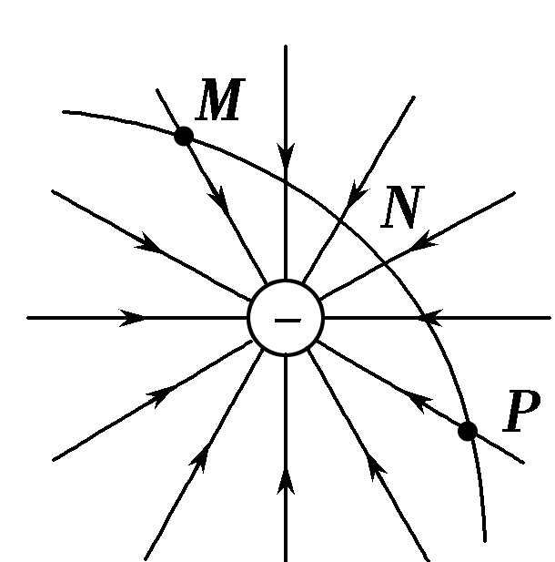
A．粒子一定带正电且做匀速圆周运动 B．U_{MN}＝－U_{NP}
C．粒子在N点时的加速度最大、电势能最小 D．粒子在M、P两点时的加速度相同
19.(2016·河南洛阳高三月考)如图所示，实线是一簇未标明方向的电场线，虚线是某一带电粒子通过该电场区域时的运动轨迹，a、b是轨迹上的两点。若带电粒子在运动中只受电场力的作用，对于a，b两点下列判断正确的是( )
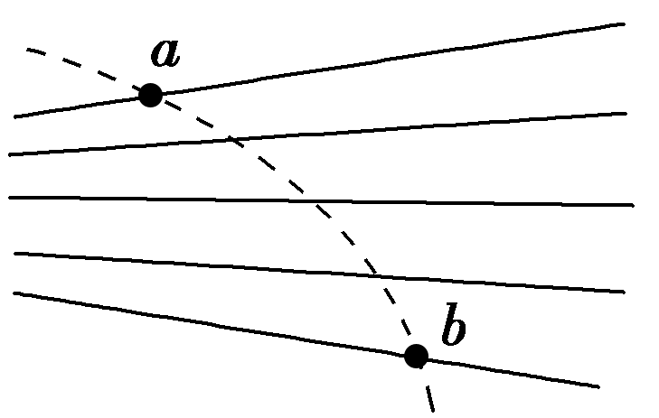
A．电场中a点的电势较高 B．带电粒子在a点的动能较大
C．带电粒子在a点的加速度较大 D．带电粒子在a点的电势能较大
20．(2016·山东枣庄高三模拟)如图所示，水平向右的匀强电场中，一带电粒子从A点以竖直向上的初速度开始运动，经最高点B后回到与A在同一水平线上的C点，粒子从A到B过程中克服重力做功2.0 J，电场力做功3.0 J，则( )
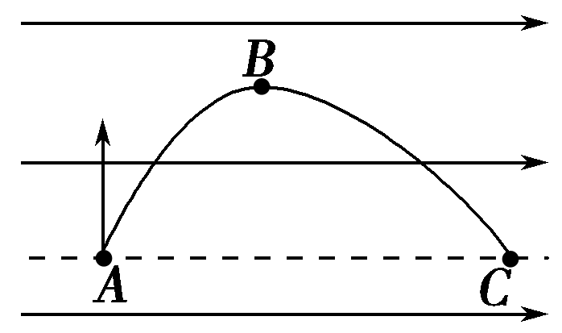
A．粒子在A点的电势能比在C点多6.0 J B．粒子在A点的动能比在B点多1.0 J
C．粒子在A点的机械能比在C点多12.0 J D．粒子在C点的动能为14.0 J

